

ГУО «Быховский

центр коррекционно-развивающего обучения и реабилитации»

Адрес основного места работы:

Могилевская область, г. Быхов ул. Пролетарская,52

Телефон/факс: 8 (02231) 77-989

Эл. почта: center.bykhov@tut.by

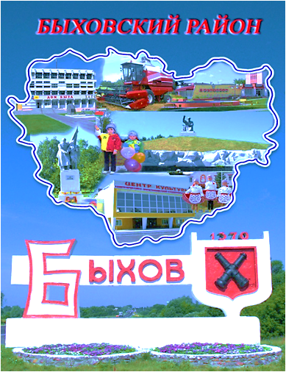

**Отдел по образованию**

**Быховского райисполкома**

**Государственное**

**учреждение образования**

**Методическая копилка**

**из опыта работы**

**службы ранней комплексной помощи**

**Быхов 2010**

.

Данные материалы разработаны и изготовлены специалистами ранней комплексной помощи ГУО «Быховский центр коррекционно-развивающего обучения и реабилитации»; предназначено для развития мелкой моторики, зрительного, слухового, тактильного восприятия, развития речи, мышления, внимания, памяти, эмоционально-волевой сферы у детей раннего возраста.

Это пособие будет полезно родителям, педагогам, работающих с детьми раннего и дошкольного возраста и может быть использовано как в индивидуальной, так и групповой формах работы.

Материал структурирован по направлениям:

* Игры для развития сенсорики;
* Тактилиное восприятие,
* Зрительное восприятие,
* Слуховое восприятие,
* Сенсорные коврики.
* Игры на развитие мелкой моторики:
* Веселые прищепки,
* Развивайка,
* Занимательные крышки,
* Золушка,
* Куклы «Эмоции»,
* Сказочные персонажи,
* Пальчиковый театр,
* Ягодная поляна.

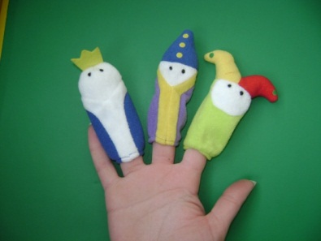

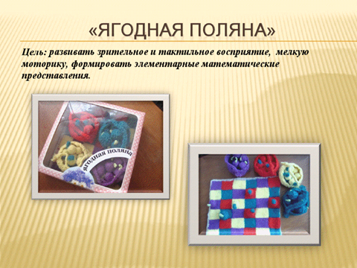

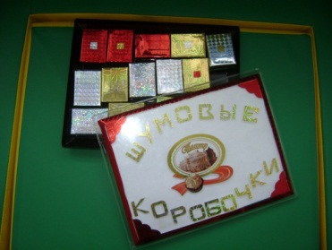

***Дорогие родители!***

Наши дети – это наша радость, наше сокровище, бесценный подарок судьбы. Только от нас, родителей, зависит их будущее, развитие, воплощение в жизнь их желаний и потребностей.

Этот материал поможет вашим малышам стать более умелыми, способными.

***Спасибо вам за вашу любознательность, способную сделать ваших малышей лучше!***

**«Ягодная поляна»**

**Цель:**

* развивать зрительное и тактильное восприятие, мелкую моторику;
* формировать элементарные математические представления.





***Игры для развития сенсорики***

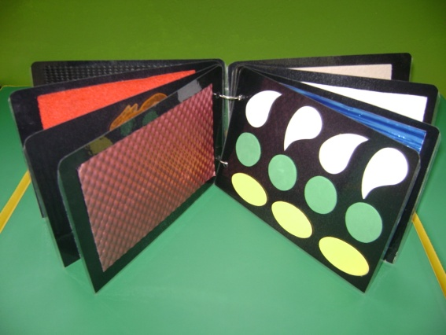**Тактильное восприятие**

**Цели:**

- формирование тактильного опыта

- развитие мелкой моторики,

- развитие мышления,

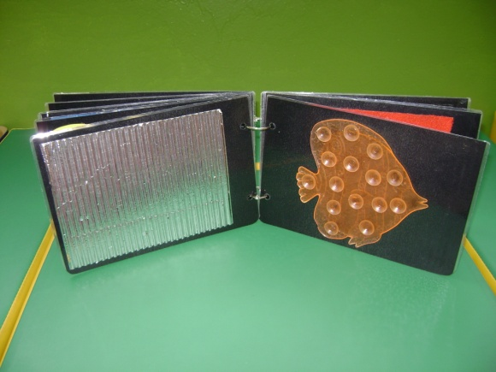- формирование навыков коммуникативного

взаимодействия.

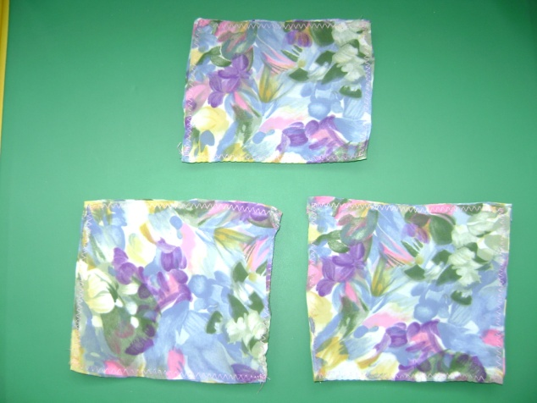

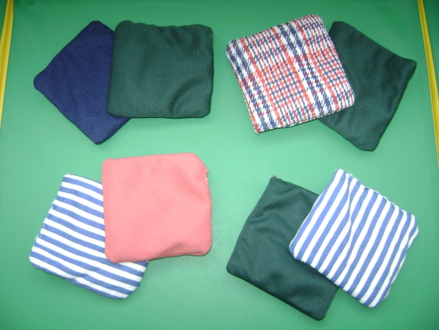

- тактильно- сенсорная стимуляция;

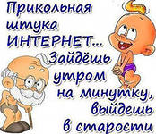- развитие точных и дифференцированных движений пальцев рук;

- развитие воображения.

**Пальчиковый театр**

**ЦЕЛЬ:**

* развивать мелкую моторику, зрительное восприятие;
* совершенствовать коммуникативные навыки.

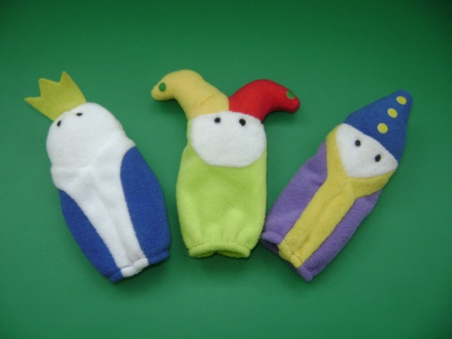

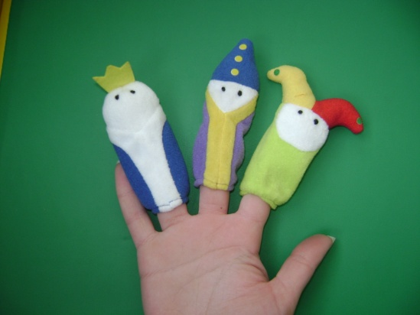

**Сказочные**

**персонажи**

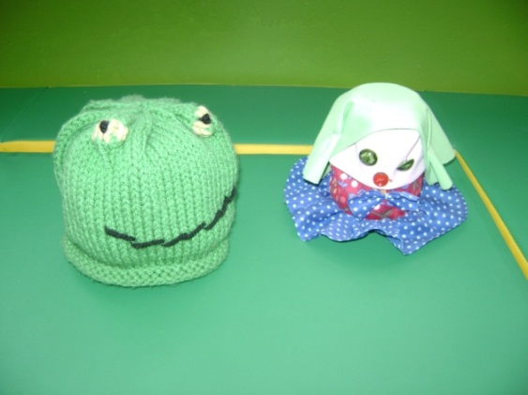

**Куклы «Эмоции»**

Цель: учить узнавать, различать и выражать различные эмоциональные состояния.

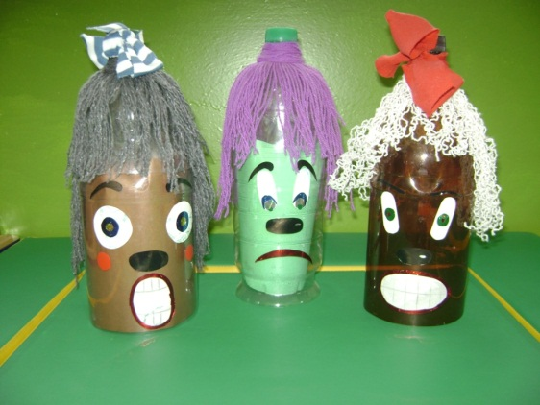

**Зрительное восприятие**

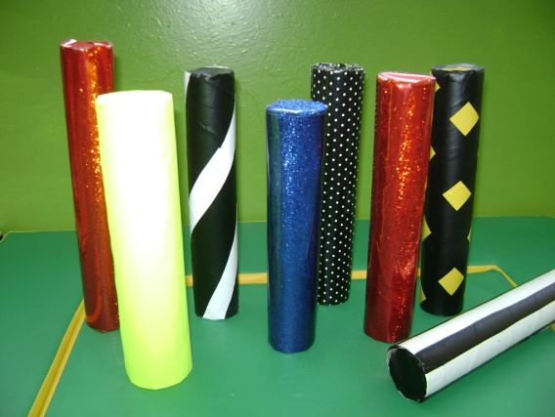

***Цели:***

* Развитие зрительного восприятия
* Фиксация взгляда на предмете
* Ступенчатое прослеживание
* Плавное прослеживание
* Развитие длительного зрительного сосредоточения

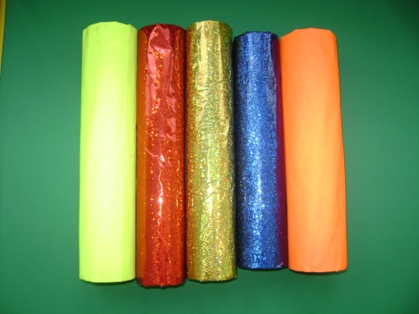

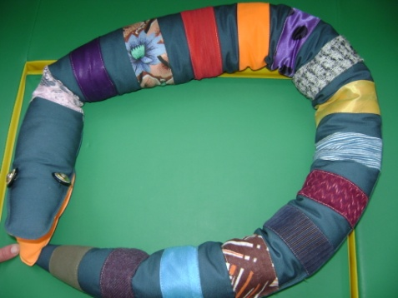

**Слуховое восприятие**

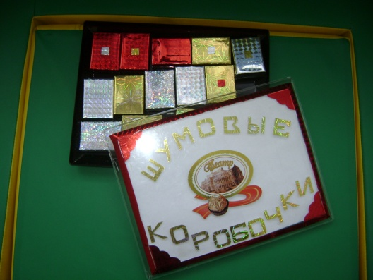

**Цель:**

* восприятие и дифференциация шумовых различий,
* тренировка моторики,
* 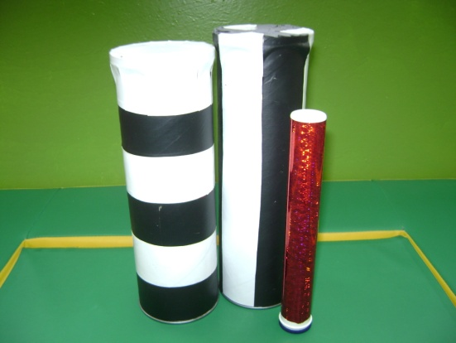развитие слуховой памяти

**Занимательные крышки**

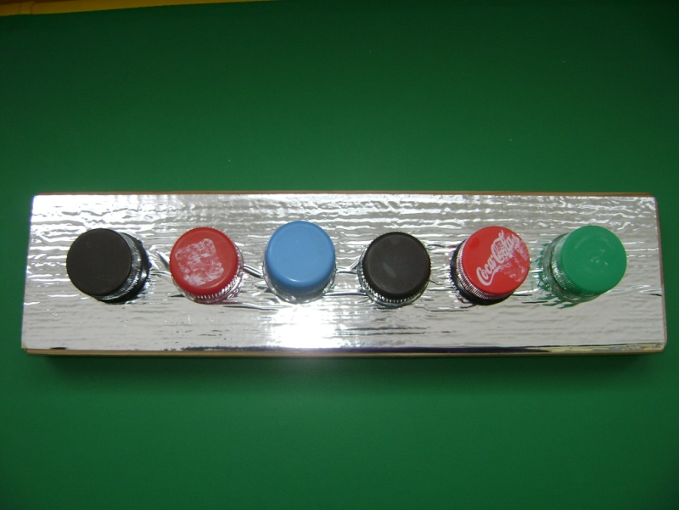

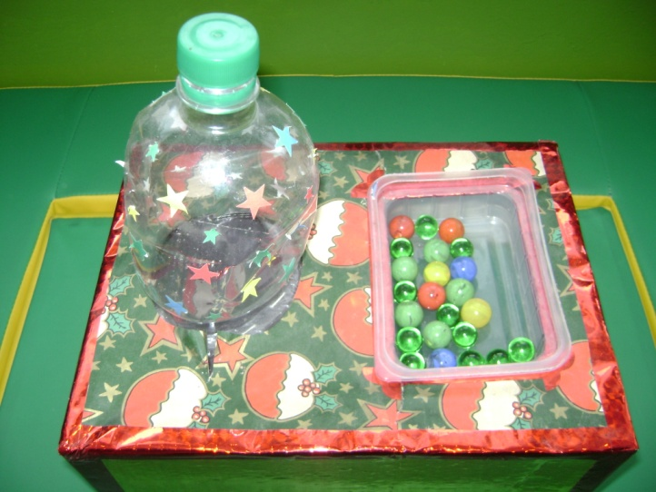

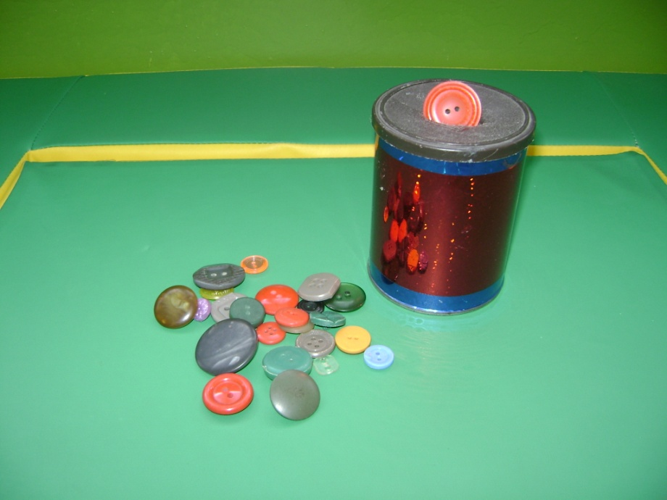

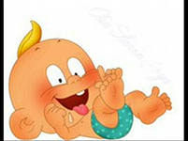

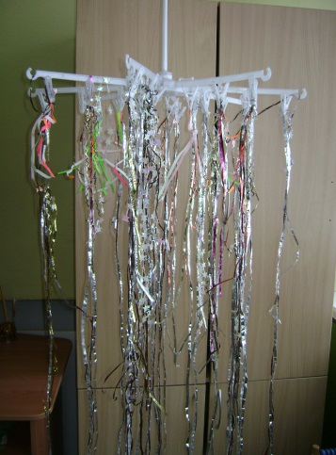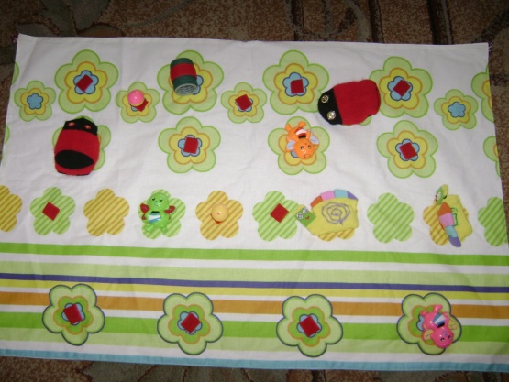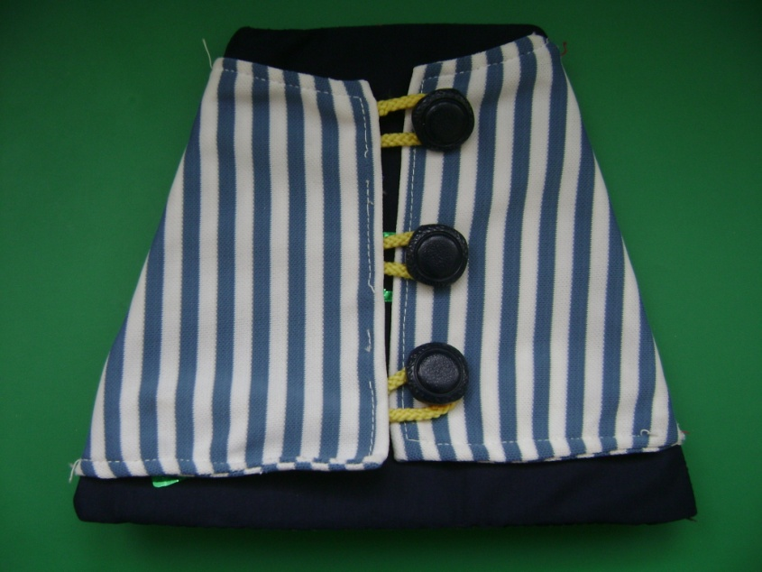

**Сенсорные коврики, душ**

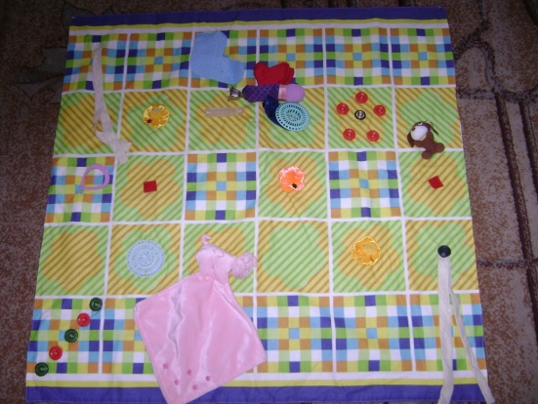**Цель:**

* развивать мелкую моторику,
* совершенствовать точность движений,
* тактильные ощущения,
* слуховое восприятие,
* учить ориентироваться на плоскости,
* Расширять активный и пассивный словарь

**Игры**

**на развитие мелкой моторики**

**Цель:**

* развивать сенсомоторные способности,
* совершенствовать мелкую моторику рук;
* развивать внимание, мышление, восприятие и зрительно-моторную

координацию (с использованием

шнуровок, крышек от бутылок)

**«Веселые прищепки»**

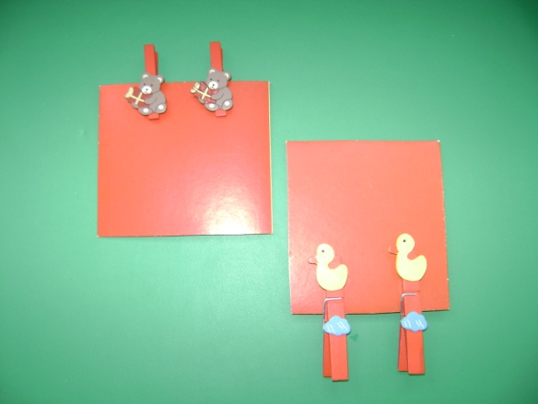

**«Золушка»**

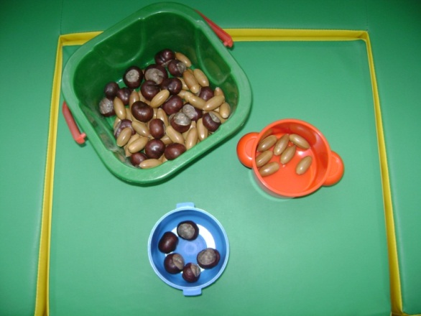

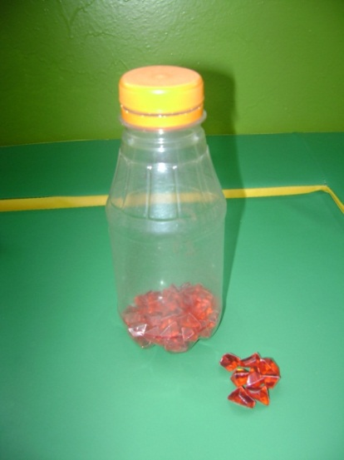

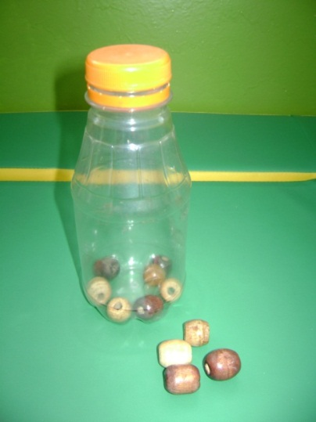

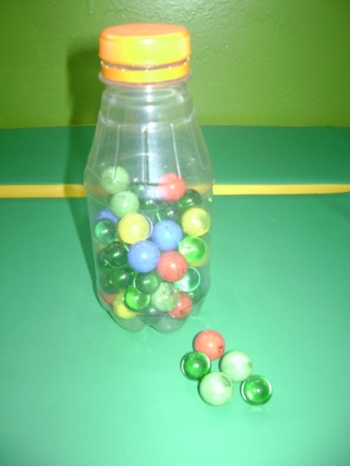

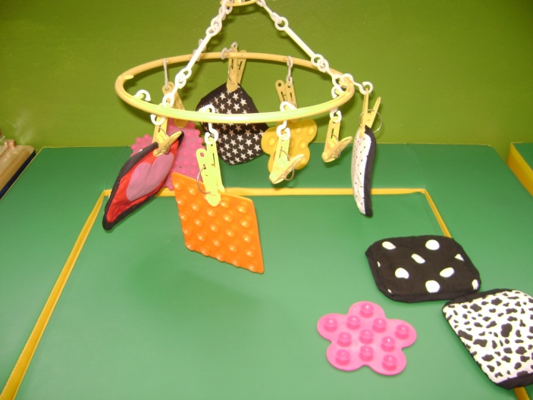

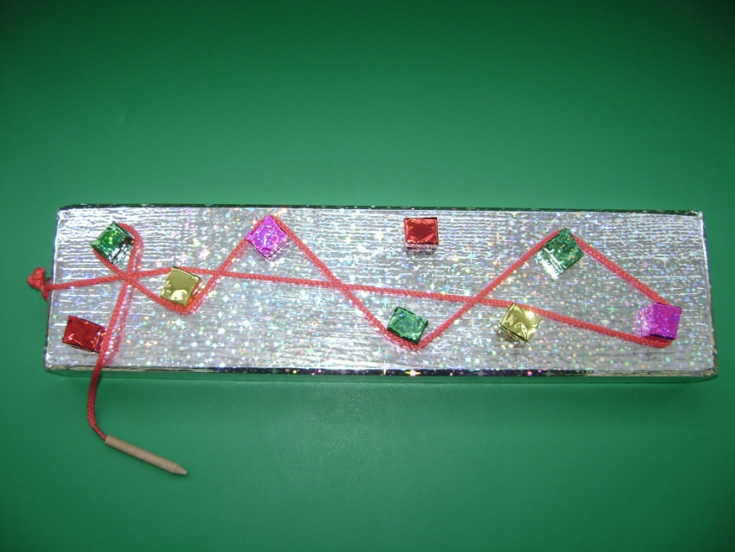

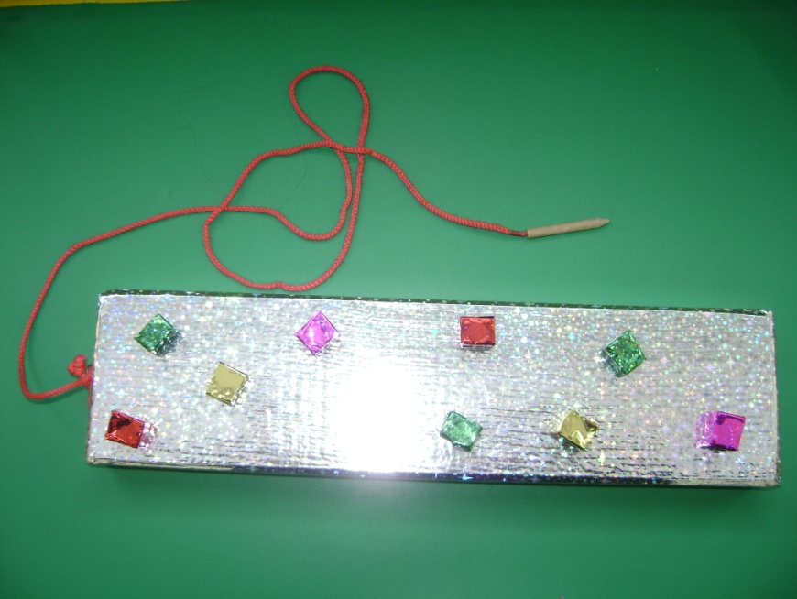

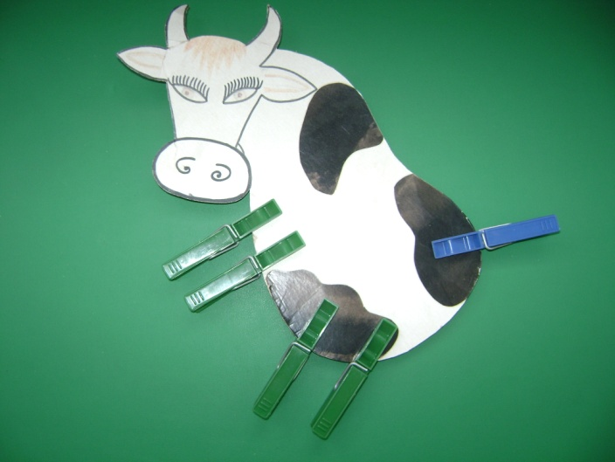

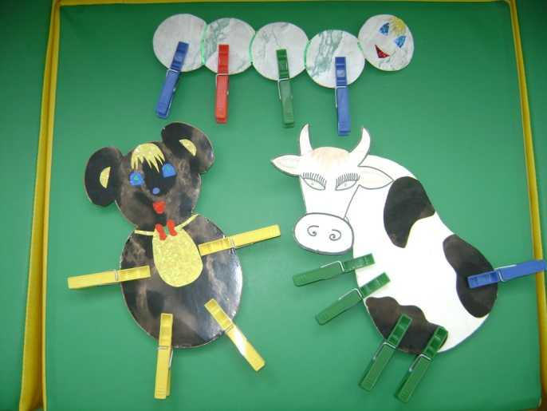

**«Развивайка»**

